Итоговая комплексная контрольная работа по математике в 9 классе
за 2023-2024 учебный год
Вариант 1
Часть 1
1. Найдите значение выражения $\frac{2,4}{2,9-1,4}$
2. Одно из чисел отмечено на прямой точкой А. Какое это число?
В ответ укажите номер правильного варианта
1) $\sqrt{2}$ 2) $\sqrt{3}$ 3) $\sqrt{7}$ 4) $\sqrt{11}$
3. Найдите значение выражения $\frac{{24}^{4}}{3^{2}∙8^{3}}$
4. Найдите корень уравнения $\left(–x-4\right)\left(3x+3\right)=0$. Если уравнение имеет больше одного корня, в ответе укажите больший из корней.
5. На экзамене 25 билетов, Сергей не выучил 3 из них. Найдите вероятность того, что ему попадётся выученный билет.
6. Установите соответствие между графиками и формулами, которые их задают
А)  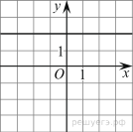 | Б)  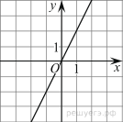 | В)  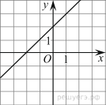

А | Б | В
1) 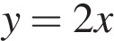 2) 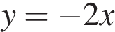 3) 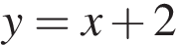 4) 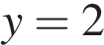
Ответ укажите в виде последовательности цифр без пробелов и запятых в указанном порядке.
7. Турист идет из одного города в другой, каждый день проходя больше, чем в предыдущий день, на одно и то же расстояние. Известно, что за первый день турист прошел 10 километров. Определите, сколько километров прошел турист за третий день, если весь путь он прошел за 6 дней, а расстояние между городами составляет 120 километров.
8. Упростите выражение 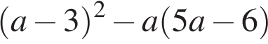, найдите его значение при 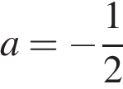. В ответ запишите полученное число.
9. Из формулы центростремительного ускорения a = ω²R найдите R (в метрах), если ω = 4 с⁻¹ и a = 64 м/с².
10. Укажите решение неравенства $20-3\left(x-5\right)<19-7x$ и определите, на каком рисунке изображено множество его решений. В ответ укажите номер правильного варианта.

11.В треугольнике ABC проведена биссектриса AL, угол ALC равен 112°, угол ABC равен 106°. Найдите угол ACB. Ответ дайте в градусах.

12. В окружности с центром в точке О проведены диаметры AD и BC, угол OCD равен 30°. Найдите величину угла OAB.

13. Периметр квадрата равен 192. Найдите площадь квадрата.

14. Найдите тангенс угла АОВ, изображённого на рисунке.

15. Какие из следующих утверждений верны?
1) Если угол равен 45⁰, то вертикальный с ним угол равен 45⁰.
2) Любые две прямые иммеют ровно одну общую точку.
3) Через любые три точки проходит ровно одна прямая.
4) Если расстояние от точки до прямой меньще 1, то и длина любой наклонной, проведённой из данной точки к прямой, меньше 1.

Часть 2
16. Решите уравнение 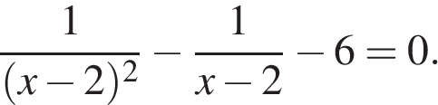
17. Постройте график функции
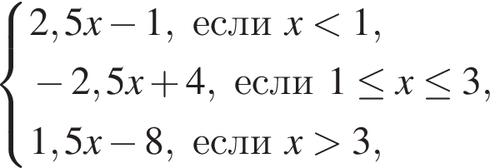
и определите, при каких значениях m прямая y = m имеет с графиком ровно две общие точки.
18. Точка H является основанием высоты, проведённой из вершины прямого угла B треугольника ABC к гипотенузе AC. Найдите AB, если AH = 5, AC = 20.

Итоговая комплексная контрольная работа по математике в 9 классе
за 2023-2024 учебный год
Вариант 2
Часть 1
1. Найдите значение выражения 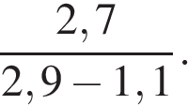
2. Какое из чисел отмечено на координатной прямой точкой A?
В ответ укажите номер правильного варианта 1) $\sqrt{2}$ 2) $\sqrt{5}$ 3) $\sqrt{8}$ 4) $\sqrt{14}$
3. Найдите значение выражения $\frac{{15}^{5}}{3^{3}∙5^{4}}$
4. Найдите корень уравнения $\left(–x-5\right)\left(3x+9\right)=0$. Если уравнение имеет больше одного корня, в ответе укажите больший из корней.
5. На экзамене 40 билетов, Яша не выучил 4 из них. Найдите вероятность того, что ему попадется выученный билет.
6. Установите соответствие между графиками функций и формулами, которые их задают.
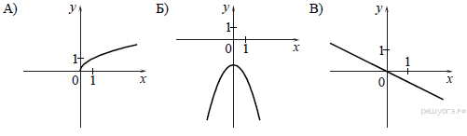
А | Б | В
1) 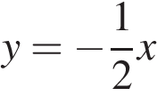 2) 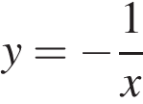 3) 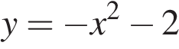 4) 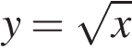
Ответ укажите в виде последовательности цифр без пробелов и запятых в указанном порядке

7. Рабочие прокладывают тоннель длиной 500 метров, ежедневно увеличивая норму прокладки на одно и то же число метров. Известно, что за первый день рабочие проложили 3 метра тоннеля. Определите, сколько метров тоннеля проложили рабочие в последний день, если вся работа была выполнена за 10 дней.
8. Упростите выражение, 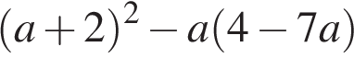, найдите его значение при . В ответ запишите полученное число.

9. Центростремительное ускорение при движении по окружности (в м/c² ) можно вычислить по формуле 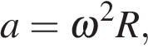 где — угловая скорость (в с⁻¹), а R — радиус окружности. Пользуясь этой формулой, найдите расстояние R (в метрах), если угловая скорость равна 3 с⁻¹, а центростремительное ускорение равно 45 м/c².

10. Решите неравенство 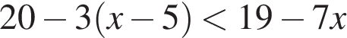

и определите, на каком рисунке изображено множество его решений.
В ответе укажите номер правильного варианта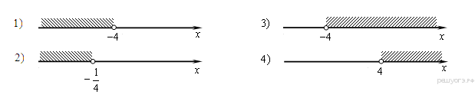
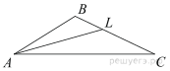 | 11. В треугольнике ABC проведена биссектриса AL, угол ALC равен 121°, угол ABC равен 101°. Найдите угол ACB. Ответ дайте в градусах.
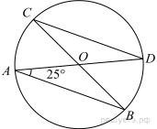 | 12. В окружности с центром в точке O проведены диаметры AD и BC, угол OAB равен 25°. Найдите величину угла OCD.
 | 13. Периметр квадрата равен 184. Найдите площадь квадрата.
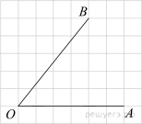 | 14. Найдите тангенс угла AOB, изображённого на рисунке.

15. Какие из следующих утверждений верны?
1) Сумма углов выпуклого четырехугольника равна 180°.
2) Если один из углов параллелограмма равен 60°, то противоположный ему угол равен 120°.
3) Диагонали квадрата делят его углы пополам.
4) Если в четырехугольнике две противоположные стороны равны, то этот четырехугольник — параллелограмм.
Часть 2
16. Решите уравнение 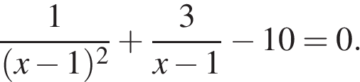
17. Постройте график функции
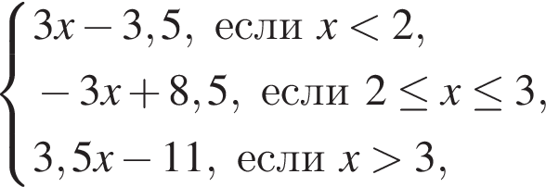
и определите, при каких значениях m прямая y = m имеет с графиком ровно две общие точки.
18. Точка H является основанием высоты, проведённой из вершины прямого угла B треугольника ABC к гипотенузе AC. Найдите AB, если AH = 10, AC = 40.

Система оценивания результатов выполнения диагностической работы
Задания № 1-15 оцениваются в 1 балл; №16, № 17, №18: 1-2 балла (в зависимости от полноты и правильности решения). Максимальный первичный балл за выполнение всей работы – 21 балл.
Ответы
Номер задания | Вариант 1 | Вариант 2
 | 1,6 | 1,5
 | 2 | 3
 | 72 | 45
 | -1 | -3
 | 0,88 | 0,9
 | 413 | 431
 | 18 | 97
 | 8 | 6
 | 4 | 5
 | 1 | 1
 | 62 | 39
 | 30 | 25
 | 2304 | 2116
 | 2 | 1,25
 | 1 | 3
 | $\frac{3}{2}$; $\frac{7}{3}$ | 1,5; 0,8
 | −3,5; 1,5 | −0,5; 2,5
 | 10 | 20

Критерии оценивания задания №16
Критерии оценки выполнения задания | Баллы
Обосновано получен верный ответ | 2 балла
Решение доведено до конца, но допущена описка или ошибка вычислительного характера, с её учётом дальнейшие шаги выполнены верно | 1 балл
Решение не соответствует ни одному из критериев, перечисленных выше | 0 баллов

Критерии оценивания задания №17
Критерии оценки выполнения задания | Баллы
Обосновано получен верный ответ | 2 балла
Правильно построен график кусочной функции, но найдены не все значения параметра. | 1 балл
Решение не соответствует ни одному из критериев, перечисленных выше | 0 баллов

Критерии оценивания задания №18
Критерии оценки выполнения задания | Баллы
Обосновано получен верный ответ | 2 балла
Решение доведено до конца, но допущена описка или ошибка вычислительного характера, с её учётом дальнейшие шаги выполнены верно | 1 балл
Решение не соответствует ни одному из критериев, перечисленных выше | 0 баллов

- Шкала перевода первичных баллов в школьные отметки
алгебра
Школьная отметка | 2 | 3 | 4 | 5
Первичный балл | 0-3 | 4-7 | 8-11 | 12-14
геометрия
Школьная отметка | 2 | 3 | 4 | 5
Первичный балл | 0-2 | 3 | 4-5 | 6-7

